BR Klassik, Interview 27.11.2017
Camille Thomas, Violoncello
Festival Strings Lucerne
Daniel Dodds, Violine & Leitung
Herkulessaal, 28.11.2017

Die Cellistin Camille Thomas Im Herzen bin ich eine Romantikerin
27.11.2017 von Annika Täuschel | Online-Fassung: Thomas Schulz
Schöne Kleidung weiß Camille Thomas durchaus zu schätzen, trotzdem hält sie es eher mit den Worten ihres berühmten Landsmanns Antoine de Saint-Exupéry, der formulierte, das Wesentliche sei für die Augen unsichtbar. Am 28. November gibt die französische Cellistin ein Konzert im Münchner Herkulessaal.
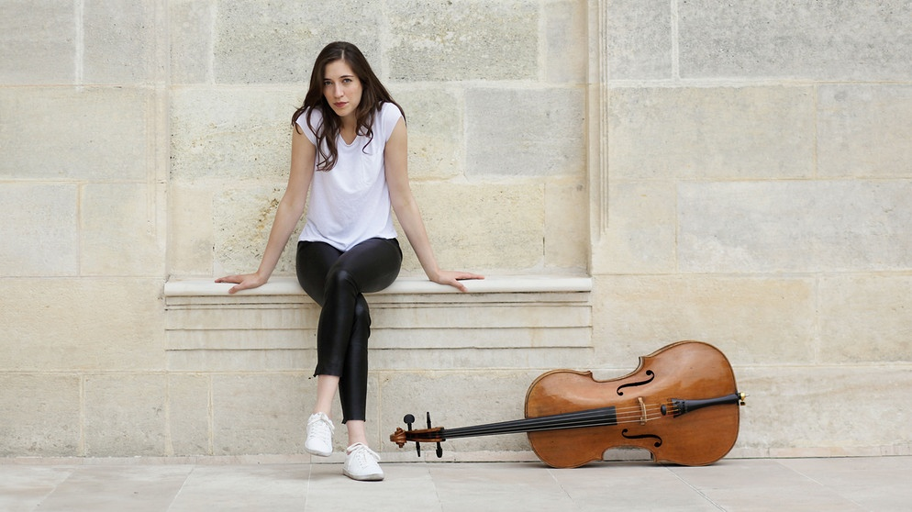
Bildquelle: Uwe Arens
Da Interview zum Anhören
BR-KLASSIK: Eines Ihrer Vorbilder - oder jemand, der Sie sehr inspiriert - ist der Liedermacher Jacques Brel. Was genau finden Sie an ihm so inspirierend?
Camille Thomas: Ich finde, er ist ein großartiger Künstler. Was er macht, ist nicht nur einfach Singen: Er legt wirklich seine ganze Seele auf den Tisch und gibt alles in seinem Gesang. Auch seine französische Sprache ist unglaublich schön - wie Gedichte. Ich finde das unglaublich berührend, auch ihn zu sehen, wenn er singt.
BR-KLASSIK: Die Franzosen legen sehr viel Wert auf Ästhetik und Eleganz. Es gibt einen Artikel über Sie, Manuel Brug hat ihn in der "Welt" geschrieben. Die Überschrift heißt: "Camille Thomas, die Schöne am Cello". So weit, so richtig. Wenn Sie so etwas lesen: Stört Sie das?
Camille Thomas: Ich finde, der Journalist war sehr nett. Er hat geschrieben, dass ich gut spiele, und das ist für mich das Wichtigste. Das Äußere ist mir nicht so wichtig. Die Musik ist etwas, was man hören muss. Und ich liebe diese Worte von Antoine de Saint-Exupéry: "Man sieht nur mit dem Herzen gut, das Wesentliche ist für die Augen unsichtbar". Heutzutage nehmen die Bilder, die Videos, YouTube und all das einen so großen Platz ein. Aber ich will immer den Leuten sagen: Es ist besser zuzuhören als zuzuschauen. Ja, ich bin Französin und ich liebe schöne Kleidung. Aber das hat nichts mit der Musik zu tun.
BR-KLASSIK: Würden Sie sagen, dass sie diese ganzen Kanäle - Facebook, Twitter, Fernsehen - gut bedienen können, weil das in Ihrer Generation völlig normal ist und dazugehört, aber dass die Kunst, die Sie machen, darunter nicht in den Hintergrund gerät?
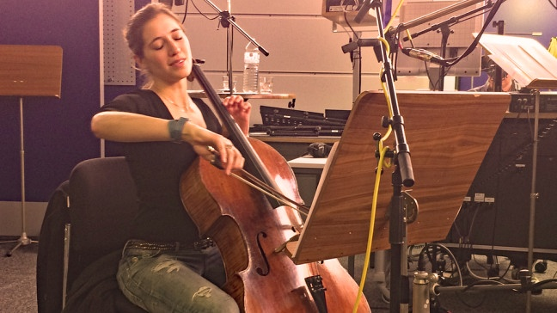Camille Thomas | Bildquelle: BR Camille Thomas: Nein, das tut sie nicht. Ich sehe dazu auch keinen Grund. Also ich weiß, dass die Leute oft denken, wenn ein Künstler zum Beispiel präsent auf Facebook ist, dass dann vielleicht die Qualität leidet. Für mich jedoch ist Musik gleich Kommunikation - zwischen zwei Herzen, oder meinem Herz und dem des Publikums. Und die Sozialen Medien sind für mich auch ein Kommunikationsmittel - um vielleicht besonders den jungen Leuten zu zeigen, dass ich auch jung bin und die Musik, die ich mache, aktuell ist und für jeden spricht. Wenn ein junger Mensch in mein Konzert kommt und sagt: "Ich hab' dich auf Facebook gesehen und wollte dich unbedingt live hören" - dann denke ich: Ja, das lohnt sich.
Als Künstler muss man lernen, dass man nicht alle glücklich machen kann.
Camille Thomas
BR-KLASSIK: Trotzdem hat die Präsenz in Sozialen Netzwerken auch eine andere Seite: Die kleinste Kleinigkeit, die man macht, kann einen "Shitstorm" nach sich ziehen, kann irgendwie dazu führen, dass Leute relativ hemmungslos sagen: "Das gefällt mir aber überhaupt nicht" oder ähnlich. Was machen Sie, damit Sie sich dann auch wieder zurückziehen können? Wie finden Sie Ihre Ruhe, um Musik zu machen?
Camille Thomas: Ich glaube, als Künstler muss man lernen, dass man nicht alle glücklich machen kann. Mein Kollege, der Cellist Steven Isserlis, ist auch oft auf Twitter; vor ein paar Tagen hat er geschrieben: "Ich weiß nicht, wie man erfolgreich sein kann, aber ich weiß, wie man nicht erfolgreich sein kann. Das ist, wenn man versucht, alle glücklich zu machen." Da hat er recht. Ich versuche einfach zu sein, wie ich bin.
Das finde ich interessant - zu sehen, wie ein Stück zur Welt kommt.
Camille Thomas
BR-KLASSIK: Wie würden Sie selber ihr künstlerisches Profil beschreiben, welche Musik liegt Ihnen am Herzen? Sie spielen 2018 die Uraufführung eines Werks, das Fazil Say für sie komponiert. Sie spielen aber natürlich auch Camille Saint-Saëns und die "schönen, eleganten" Sachen fürs Cello. Wo ordnen Sie sich ein?
Camille Thomas: Im Herzen bin ich eine Romantikerin: Die großen Gefühle sind für mich vielleicht das, was mir am nächsten ist. Ich fühle alles zu einhundert Prozent. Manchmal bin ich zu extrem, aber ich glaube, das ist wichtig für die Musik. Aber als Cellist kann man sich nicht auf eine bestimmte Epoche spezialisieren, denn wir haben nicht genug Repertoire, um - wie zum Beispiel die Pianisten - nur Mozart und Beethoven zu spielen. Als Cellist muss man wirklich so viele Facetten beherrschen: von Barock und Klassik über die Romantik bis hin zu neuen Werken. Und gerade das finde ich so interessant. Zum Beispiel jetzt bei dem neuen Werk von Fazil Say: zu sehen, wie ein Stück zur Welt kommt.

Camille Thomas in München
Dienstag, 28. November 2017, 20:00 Uhr
Herkulessaal der Residenz
Antonio Salieri: Sinfonia “La Veneziana” D-Dur
Joseph Haydn: Konzert für Violoncello und Orchester Nr. 1 C-Dur Hob. VIIb:1
Camille Saint-Saëns: Suite op. 16, Fassung für Violoncello und Streicher von D. Walter
Wolfgang Amadeus Mozart: Sinfonie Nr. 33 B-Dur KV 319

